Lista de útiles 6° Básico 2026
Asignatura | Materiales solicitados
Materiales de uso diario. | - Estuche
Materiales de uso diario. | - 3 lápices grafito (Por semestre)
Materiales de uso diario. | - Sacapuntas.
Materiales de uso diario. | - 12 Lápices de colores
Materiales de uso diario. | - 2 lápiz pasta (azul y rojo)
Materiales de uso diario. | - Pegamento en barra.
Materiales de uso diario. | - Tijeras.
Materiales de uso diario. | - Goma.
Materiales de uso diario. | - Corrector en lápiz.
Materiales de uso diario. | - 1 destacador.
Lenguaje  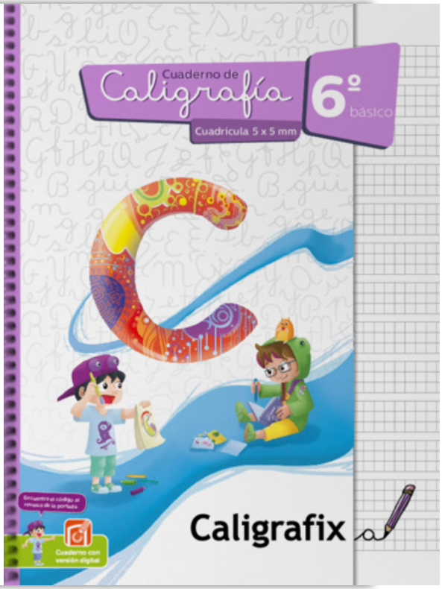 | 2 Cuaderno universitario, 100 hojas, cuadro 5mm.
 | Cuaderno Caligrafix Caligrafía en Cuadrícula 6º Básico (Cuadrícula 5x5 mm)
1 Diccionario Lengua Española. (Formato pequeño)
1 Diccionario Práctico de Sinónimos y Antónimos.
Matemática | 2 cuadernos universitarios cuadro 7mm.
Matemática | Transportador
Matemática | Regla pequeña en sus estuches
Matemática | Plumón de Pizarra
C. Naturales | 1 Cuaderno universitario, 100 hojas, cuadro 7mm.  1 pelota de plumavit de 10 a 15 cm aprox. (fines de marzo)  1 set de témperas.  (Los materiales a utilizar se pedirán durante el año)
Historia | 1 Cuaderno universitario, 100 hojas, cuadro 7mm.
Música | 1 Cuaderno universitario, 100 hojas, cuadro 7mm.
Música | 1 instrumento musical a elección: metalófono cromático, flauta dulce (hohner, yamaha, etinger, aulos), guitarra, ukelele, melódica, piano eléctrico tamaño transportable con sus pilas (+alargador si es enchufado)
Inglés | 1 Cuaderno universitario, 100 hojas, cuadro 7mm.
F. Cristiana | Biblia RV 60 O NVI
F. Cristiana | 1 Cuaderno universitario, 100 hojas, cuadro 7mm.  Estuche completo con pegamento en barra, lápices de colores, tijera regla.  1 set de Post- it adhesivos y separador de páginas de libros.
Artes | Croquera tamaño oficio
Artes | Block 99
Artes | Témperas y pinceles (grueso y delgado)
Artes | Mezclador
Artes | Plasticina
Artes | Lápices de cera
Artes | Block de cartulinas de colores
Artes | Carpeta plástica con cierre A4 ( oficio, tamaño grande)
Artes | 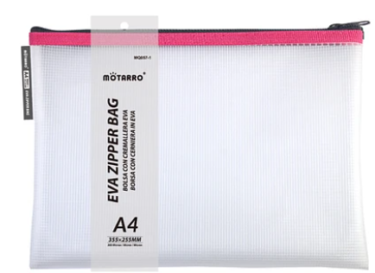
Artes | Delantal o cotona
Artes | Otros materiales se solicitarán de acuerdo a la clase
Tecnología | 1 Cuaderno universitario 100 hojas
Tecnología | Otros materiales serán solicitados con anterioridad durante el año.
Educación Física | - Un cuaderno de 100 hojas.  Certificado médico que acredite que el Estudiante está en condiciones de salud, para realizar actividad física.
Buzo Institucional, polera azul institucional, polera de cambio debe ser azul institucional o blanca piqué institucional. (No se aceptará poleras de otros colores)
Zapatillas deportivas.
Toalla pequeña, desodorante en barra (No aerosol).
Orientación | 1 cuaderno universitario cuadriculado de 5mm.
Taller de Lenguaje | 1 Cuaderno universitario cuadriculado de 5mm.
Taller de Matemática | 1 Cuaderno universitario cuadriculado de 5mm.

Forros de cuadernos y Libros por asignatura | Color
Lenguaje | Azul
Matemática | Rojo
C. Naturales | Verde
Historia | Amarillo
F. Cristiana | Morado
Inglés | Rosado
Música | Naranjo
Orientación | Celeste
Tecnología | Café
Educación Física | Blanco
Taller de Lenguaje | Forro Transparente
Taller de Matemática | Forro Transparente

Importante:
- Todos los materiales deben estar debidamente marcados con nombre y curso de los estudiantes.

Uniforme

Varones 1° básico a IV° medio
● Polera blanca de piqué institucional.
● Pantalón de tela gris.
● zapatos o zapatillas negras sin otros colores.
● Chaleco azul marino.
● Polerón azul marino.
● Pantalón de buzo azul rey (Educación Física).
● Parka azul marino o negra. (sin diseños).

Damas 1°básico a IV° medio
● Falda escocesa institucional.
● Polera blanca de piqué institucional.
● Calcetas azules.
● Pantys Azules sin diseños.
● Zapatos o zapatillas negras.
● Polerón azul marino.
● Chaleco azul marino.
● Pantalón de tela azul marino (Desde mayo a septiembre).
● Parka azul marino o negra (sin diseños).

Educación física 1°básico a IV° medio (damas y varones)
● Pantalón de buzo azul rey institucional
● Polerón de buzo azul rey institucional
● Polera azul rey institucional
● Short azul rey institucional. (no calzas)
● Zapatillas deportivas adecuadas para la clase.
● Polera de cambio: azul o blanca institucional. (no se aceptará otra polera)

